**Спецификация MVP системы для выдачи годовых займов**

**1. Введение**

Данная спецификация описывает пользовательский интерфейс (UI), функциональные требования к бэк-енд логике и расчету сумм в системе для выдачи годовых займов. Система предназначена для сбора данных потенциальных клиентов, анализа их кредитоспособности и принятия решения о выдаче займа на 1 год.

**2. Пользовательский интерфейс (UI)**

**2.1. Главная страница — Форма для заполнения данных клиента**

**Описание**: Страница с формой, на которой клиент вводит свои данные. Поля обязательные для заполнения. Дизайн должен быть простым и интуитивно понятным, с указанием обязательных полей (*).

**Поля формы:**

* Имя*
* Дата рождения (в формате DD/MM/YYYY)*
* Email*
* Телефон*
* Место работы (выпадающий список)*:
  + Промышленность
  + IT
  + Образование
  + Финансы
  + Отсутствие занятости
* Месячная зарплата (в рублях)*
* Ежемесячные выплаты по другим кредитам (в рублях, по умолчанию — 0)*

Мокап страницы:

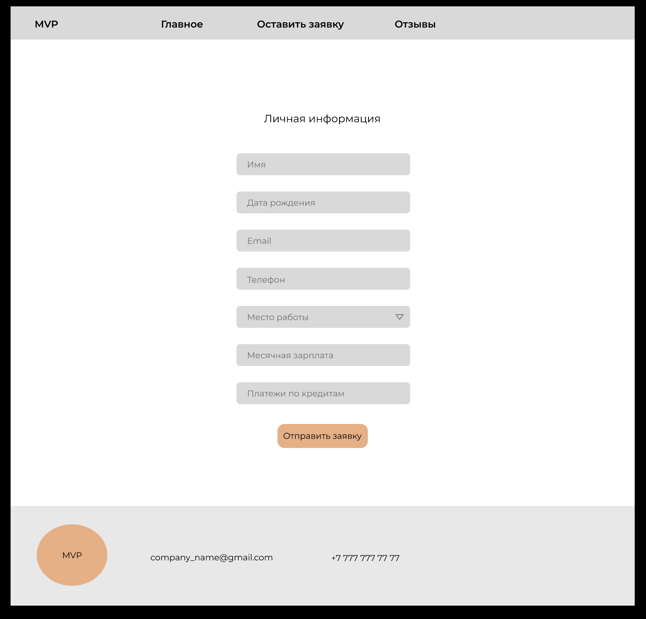

**Поведение:**

* При попытке отправки формы с незаполненными обязательными полями выводится ошибка.
* После успешного заполнения происходит отправка данных на сервер для анализа.

**2.2. Страница результата — Решение по заявке**

**Описание**: После обработки данных клиента, на этой странице выводится решение — либо отказ, либо предложение по займу.

Вариант 1 — Отказ:

Вариант 2 — Одобрение:

**3. Функциональные требования к бэк-енд логике**

**3.1. Сбор данных клиента**

Бэк-энд должен:

* Обрабатывать POST запросы с данными клиента.
* Проверять корректность введенных данных (например, что email и телефон имеют правильный формат).
* Сохранять информацию о каждом клиенте в базе данных (данные сохраняются для будущего анализа и отчетов).

**3.2. Логика принятия решения**

После получения данных система выполняет следующий анализ:

1. **Возраст клиента**: Если клиенту меньше 18 или больше 90 лет — отказ.
2. **Месячный доход**: Если доход клиента меньше 100 рублей — отказ.
3. **Место работы**: Если клиент нигде не работает — отказ.

Если ни одно из условий отказа не сработало, происходит расчет кредитного предложения.

**3.3. Расчет суммы займа и процентов**

* **Сумма займа**:

Сумма займа=(Месячная зарплата−Ежемесячные выплаты по другим кредитам)×10

* **Процентная ставка**: 3% в месяц от суммы основного долга.
* **Сумма к возврату** (с учетом процентной ставки за год):

Итоговая сумма возврата=Сумма займа×(1+0.03×12)

**Пример:**

* **Месячная зарплата**: 50,000 рублей
* **Ежемесячные выплаты по другим кредитам**: 5,000 рублей

1. Рассчитываем сумму займа:(50,000−5,000)×10=450,000 рублей
2. Рассчитываем проценты за 1 год:450,000×(1+0.03×12)=450,000×1.36=612,000 рублей
3. Итоговая сумма, которую нужно вернуть: 612,000 рублей.

**3.4. Отправка email**

Система отправляет на указанный клиентом email одно из двух сообщений:

* **Отказ**: «Простите, мы не можем вам помочь».
* **Одобрение**: «Ваш займ готов. Мы готовы выдать вам X рублей на 1 год. Вернуть нужно будет Y рублей! Для получения денег, пожалуйста, позвоните по телефону <телефон>».

**3.5. Настройка телефона через базу данных**

Номер телефона для связи, указанный на странице успешного результата и в email, должен быть настраиваемым через переменную в базе данных.

<https://modeler.camunda.io/share/fdbe0178-b7eb-4c03-915d-47b78944178f>

Доп. Задание:

- Вместо одного варианта займа (фиксированная сумма на год), можно предложить клиенту несколько вариантов. Например, меньшая сумма на короче срок или больший займ при улучшенных условиях. Это поможет увеличить конверсию тех клиентов, которые, возможно, нуждаются в меньших суммах.

- Если подключить систему к базам данных кредитных бюро, можно использовать дополнительную информацию о кредитной истории клиента для более точного анализа рисков. Например, клиент, который платит по кредитам вовремя, может получить лучшие условия.

- Вместо фиксированной ставки (3% в месяц), можно динамически устанавливать процент на основании кредитной истории, уровня доходов и других факторов. Например, для клиентов с хорошей историей процент может быть снижен.

- Добавить на страницу формы интерактивный калькулятор займа, где клиент может заранее увидеть примерную сумму кредита и выплаты по процентам в зависимости от введенной зарплаты и других параметров. Это поможет создать прозрачность процесса и повысить доверие клиентов.

- Помимо окончательного решения, система может присылать промежуточные уведомления, например, если заявка находится на рассмотрении дольше обычного.